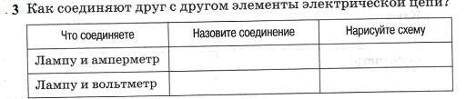
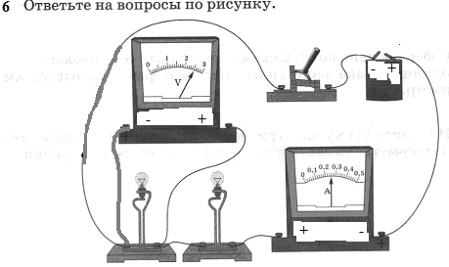
Выполненные задания сфотографировать и отправить на почту ermol-68@mail.ru

